Plans de gestion des sites LIFE Elia

UG:UL204 - Circuit: 380.1,380.2: pylône 2 au 3
Nom complet de l'UG: BRUME/GRAMME 380KV LI

Action LIFE: Verger : 1 polygone(s) (0.06 ha)
Autres actions LIFE sous cette/ces portée(s): Fauche; Lisière; Mare

Commune(s): Trois-Ponts

Triage(s) DNF concerné(s): Basse Bodeux (MARQUET Michel - GSM: 0477 78 14 12)

Cantonnement(s) DNF concerné(s):SPA (087/29.90.80)
Info actualisées sur Le portail environnement de Wallonie

Gestionnaire (+ Propriétaire):
ID | Gestionnaire | Propriétaires
PC_578 | DNF (ou garde chasse si il passe à la faucheuse de refus) a vérifier année 2017 | Commune De Trois-Ponts
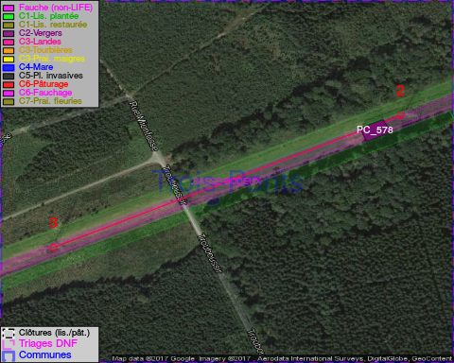

GESTION:

Objectif à long terme :

Arbres développés couvrant le sol (à dégager ou retailler très occasionnellement).

Détail par portée
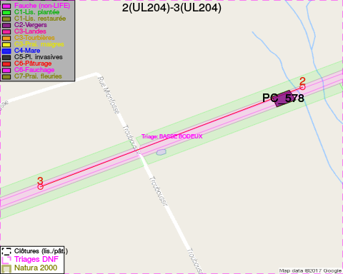
Adresse propriétaire:
- [PC_578] Commune De Trois-Ponts: Pl Communale 1 Trois-Ponts

Document réalisé le 07/02/2017

